Дослідження в галузі природничих наук

Будь-яке дослідження починається з того, що вас цікавить і що ви хочете з’ясувати. Можливо, вам цікаво, що станеться, якщо змішати червону та помаранчеву фарбу. Деякі люди працюють, щоб знайти відповіді на питання, які нас цікавлять. Їх називають дослідниками.
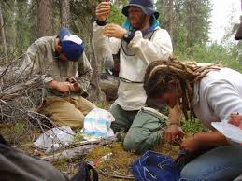
Дослідники Фото:whitehill Barry, Pixnio

Спостереження та гіпотеза
Коли досліднику потрібно знайти відповідь на щось, він працює по-особливому.
Спочатку дослідник проводить спостереження. Для отримання потрібної інформації дослідник використовує один або кілька органів чуття. Після зібрання інформації дослідник формулює гіпотезу.
Гіпотеза — це можливе припущення, яке можна перевірити під час дослідження.
Гіпотеза може виглядати так:
«Коли ми змішуємо червону фарбу з жовтою, ми отримуємо фарбу помаренчевого кольору»

Теорія
Вчені проводять багато експериментів і досліджень, щоб з'ясувати, чи вірна гіпотеза. Дослідник формулює теорію на основі проведених експериментів та досліджень. Теорія — це перевірене припущення предмету зацікавлення дослідника.
Фото: Genomic research, Flickr

Теорія має бути задокументована
Усі дослідження мають бути задокументовані. Це означає, що дослідник записує або фотографує у процесі те, що він робить . Дослідник повинен описати те, про що він дізнався, щоб інші могли це прочитати. Тоді інші науковці можуть перевірити, чи теорія є достовірна. Якщо достатня кількість дослідників прийде до такого ж висновку, тоді можна стверджувати, що теорія достовірна. Ця теорія вважатиметься найбільш достовірним поясненням доти, поки інші дослідники її не спростують.
Такий спосіб дослідження називається науковим методом.
Чи можете ви назвати кількох відомих вчених ?
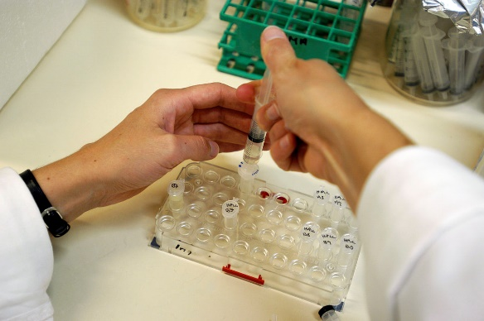
Фото: Johannes Jansson, Wikimedia commons

Чи можете ви назвати кількох відомих вчених ?

Відомі вчені
Чарльз Дарвін, Альберт Ейнштейн та Ісак
Ньютон є прикладами відомих учених

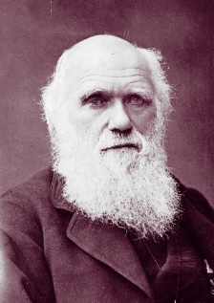
Чарльз Дарвін Kilde: Wikimedia commons
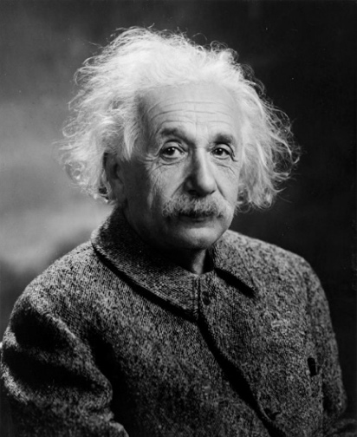
Альберт Ейштейн Kilde:Wikimedia commons
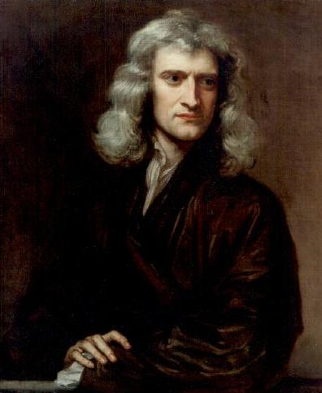
Ісаак Ньютон kilde: Wikimedia commons

